简介：
MAX4466是微功率运算放大器，经过优化，可用作麦克风前置放大器。它们提供了优化的增益带宽产品与电源电流的理想组合，以及超小型封装中的低电压工作。 MAX4466具有增益稳定性，仅需24μA的电源电流即可提供200kHz的增益带宽。 经过解压缩，可实现+ 5V / V的最小稳定增益，并提供600kHz增益带宽积。此外，这些放大器还具有轨到轨输出，高AVOL，以及出色的电源抑制和共模抑制比，适合在嘈杂环境中工作。广泛应用于蜂窝电话、数字复读装置、耳机、助听器、麦克风前置放大器、便携式计算机、语音识别系统中。

特点和优点：
电源电压:+ 2.4V至+ 5.5V（可直接接STM/ARDUNIO/树莓派等开发板主板）
电源抑制比：112dB
共模抑制比：126dB
AVOL：125dB（RL =100kΩ）轨到轨输出
静态电源电流:<24μA
增益带宽：600kHz
尺寸：20.8MM*13.8MM*7.5MM

应用：
- 蜂窝电话
- 数字复读装置
- 耳机
- 助听器
- 麦克风前置放大器
- 便携式计算机
- 语音识别系统

原理图：
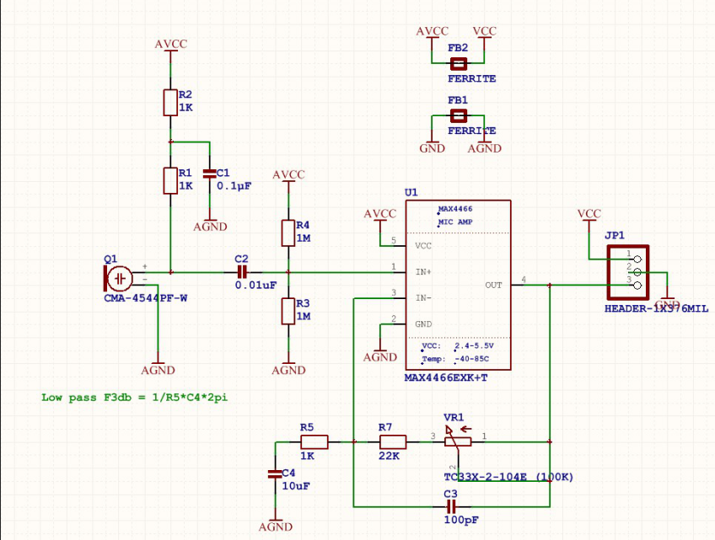

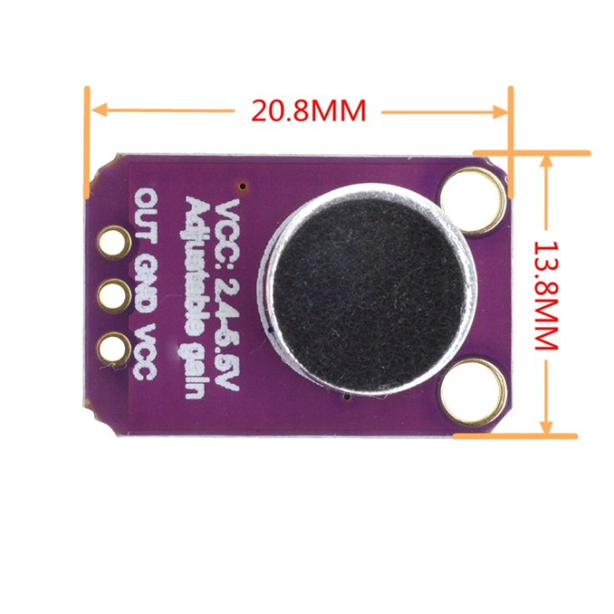
尺寸图：

与UNO R3配套使用连线图：
